Mario Fernández Suárez

I.E.S. Castelar

OrganList

Proyecto final de D.A.M.

Contenido

Descripción 1

Herramientas 1

Repositorios 2

Objetivos 2

Definición y creación del arquetipo 2

Bibliografía 2

# Descripción

Este proyecto, en general, trata sobre una aplicación web reactiva que gestiona la lista de la compra, en la cual se dará la opción de realizar la compra ayudándonos de la API de un supermercado, pudiendo guardar las diferentes listas, asociarles un nombre, descripción o pudiendo añadirlas a una lista de favoritos y dando la opción de compartirlas por Whatsapp.

# Herramientas

* **Visual Studio Code**: es un editor de código fuente, compatible con varios lenguajes de programación, con características y extensiones disponibles que facilitan el desarrollo web.
* **IntelliJ IDEA Community Edition**: es un entorno de desarrollo integrado (IDE), desarrollado por JetBrains, cuya versión gratuita está orientada para desarrollos java, permitiendo desarrollos en kotlin y Android y cuya versión de pago permite el desarrollo con tecnologías de la parte front.
* **Spring Boot**: framework java orientado al desarrollo web, en el cual utilizaremos una programación reactiva mediante la librería WebFlux. Este IDE contiene un servidor Tomcat embebido que nos permitirá arrancar la aplicación.
* **MySQL:** pudiendo gestionar la base de datos visualmente por phpMyAdmin.
* **OpenApi 3**:  es una especificación que define un formato de descripción abierto e independiente de los fabricantes para los servicios de API sirve para describir, desarrollar, probar y documentar las APIs de los servicios web RESTful.
* **Angular 12**: plataforma de desarrollo construida en TypeScript, basado en componentes para crear aplicaciones web escalables.
* **Postman**: software para crear peticiones HTTP y poder probar las APIs, pudiendo definir colecciones de las mismas y diferentes entornos con la definición de sus propias variables, entre otras cosas.
* **Git/GitHub**: GitHub es una web para alojar proyectos utilizando el sistema de control de versiones Git.

# Diagrama E-R

Este diagrama lo he digitalizado con ayuda de la aplicación web de Creately.

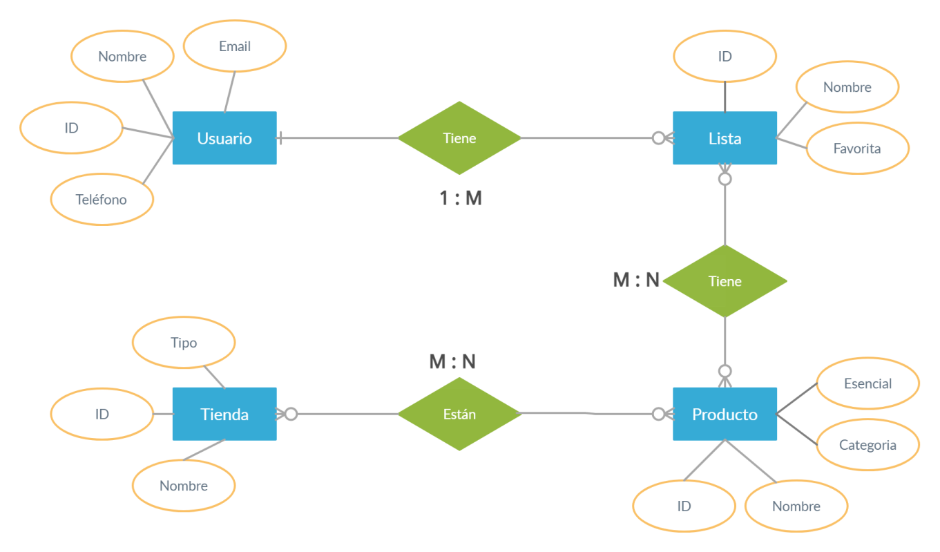

# Repositorios

Las versiones/desarrollos de esta aplicación se subirán a los siguientes repositorios de GitHub:

* [Parte BackEnd](https://github.com/MarioFS94/OrganList-Back)
* [Parte FrontEnd](https://github.com/MarioFS94/OrganList-Front)

# Objetivos

# Definición y creación del arquetipo

# Bibliografía

* <https://maven.apache.org/guides/mini/guide-creating-archetypes.html>
* <https://enmilocalfunciona.io/por-que-utilizar-arquetipos-maven/>
* <https://www.ionos.es/digitalguide/paginas-web/desarrollo-web/que-es-openapi/>
* <https://app.creately.com/>